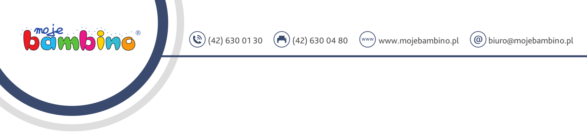**STRATEGIA ZRÓWNOWAŻONEGO ROZWOJU FIRMY NA LATA 2024-2030**

Strategia Firmy to połączenie celów środowiskowych, społecznych i gospodarczych w modelu biznesowym, poprzez regularne raportowanie wyników w kontekście zrównoważonego rozwoju, opierając się na współpracy z organizacjami pozarządowymi, instytucjami publicznymi i społecznościami lokalnymi.

Nasza strategia opera się na się na kilku kluczowych filarach:

**1. Orientacja na Jakość i Innowacyjność Produktów**

* **Wysoka jakość produktów:** Produkty powinny być wykonane z trwałych, bezpiecznych i sprawdzonych materiałów, aby zapewnić długotrwałe użytkowanie i minimalizować wpływ na środowisko.
* **Zaspokajanie potrzeb edukacyjnych i zdrowotnych:** Produkty powinny wspierać cele edukacyjne oraz mieć pozytywny wpływ na zdrowie i jakość życia użytkowników.
* **Innowacje w projektowaniu:** Skupienie się na nowoczesnych technologiach i innowacjach w projektowaniu, które pozwalają na tworzenie produktów dostosowanych do potrzeb edukacji i zdrowia.

**2. Promowanie Zrównoważonej Konsumpcji i Produkcji**

* **Odpowiedzialność środowiskowa:** Produkty powinny być projektowane w sposób ekologiczny, aby minimalizować ich ślad węglowy oraz wpływ na środowisko, np. poprzez recykling materiałów czy wykorzystanie surowców odnawialnych ze zrównoważonych źródeł.
* **Efektywność produkcji:** Procesy produkcyjne powinny być zoptymalizowane pod kątem zużycia energii, wody i innych zasobów naturalnych, aby zminimalizować ich wpływ na środowisko. Ograniczenie wpływu na zmiany klimatyczne poprzez działania proekologiczne.
* **Wspieranie odpowiedzialnej konsumpcji:** Edukowanie konsumentów o korzyściach płynących z wybierania produktów trwałych, zdrowych i przyjaznych dla środowiska, co zachęci ich do dokonywania świadomych wyborów zakupowych - Wdrażanie procesów gospodarki cyrkularnej.

**3. Zorientowanie na Poprawę Zdrowia i Jakości Życia**

* **Produkty przyjazne zdrowiu:** Wprowadzenie produktów wspierających zdrowie fizyczne i psychiczne, takich jak materiały edukacyjne do promowania zdrowego stylu życia, czy ergonomiczne wyposażenie dla placówek edukacyjnych.
* **Wsparcie zdrowia psychicznego i emocjonalnego:** Rozwijanie produktów, które mogą wspierać rozwój emocjonalny – programy edukacyjne.
* **Promowanie aktywnego stylu życia:** Produkty zachęcające do aktywności fizycznej lub wspierające zdrowy rozwój dzieci i młodzieży w środowisku edukacyjnym.

**4. Zaangażowanie Społeczne i Edukacyjne**

* **Współpraca z instytucjami edukacyjnymi:** Partnerstwa z placówkami edukacyjnymi w celu dostarczania produktów odpowiadających na ich specyficzne potrzeby oraz wsparcie edukacji w zakresie odpowiedzialności konsumenckiej i ekologicznej.
* **Programy edukacyjne dla konsumentów:** Organizowanie programów i kampanii informacyjnych, które uczą o odpowiedzialnej konsumpcji, zrównoważonym stylu życia i dbaniu o zdrowie.

**5. Budowanie Wartości i Transparentności**

* **Transparentność działań:** Jasna komunikacja z klientami na temat procesów produkcyjnych, źródeł surowców oraz wpływu firmy na środowisko i społeczności.
* **Etyka w łańcuchu dostaw:** Współpraca z dostawcami, którzy przestrzegają zasad zrównoważonego rozwoju i dbają o warunki pracy.
* **Ewaluacja i raportowanie:** Regularne monitorowanie i raportowanie postępów w realizacji strategii w zakresie jakości, zdrowia i zrównoważonego rozwoju, co pozwala na budowanie wiarygodności i zaufania u klientów.

***ZARZĄD FIRMY:***